臺北市110年度中小學國際教育2.0
SIEP【學校國際化、國際交流】計畫撰寫說明及諮詢工作坊實施計畫
壹、依據：
一、教育部中小學國際教育白皮書2.0。
二、教育部中小學國際教育地方培力團(IELCG)任務學校工作計畫。
貳、目的：
一、提供學校推動國際教育專業支持與協助，透過相關諮詢及實務經驗分享
進行傳承交流，以推動各校計畫。
二、透過專家學者協助「學校本位」發展觀點，提供專業諮詢輔導及意見與
回饋，藉以提升推展國際教育能量，積極協助推動第一線實務工作。
參、辦理單位：
一、教育部國民及學前教育署、臺北市政府教育局
二、臺北市立蘭雅國民中學
肆、參與對象及人數：
一、本市所屬國小、國中、高中、高職欲申請111年SIEP【學校國際化、國
際交流】計畫者，負責計畫撰寫人1名，核予公假，課務派代。
二、依各校明年度申請之SIEP計畫項目，選擇場次參加，不需每場都參加。
三、本研習採實體研習，每場次預計錄取人數50名。
伍、辦理時間：
場次一：學校國際化：110年12月22日（星期三）上午9:00-12:00
場次二：國際交流：110年12月 29日（星期三）下午1:00-4:00
陸、辦理地點：
臺北市立蘭雅國民中學2樓會議室（臺北市士林區忠誠路2段51號）。因
停車位有限，請參與學員請搭乘大眾運輸工具前來。
柒、報名方式：
各校參與人員請於110年12月21日（星期二）中午12時前至「臺北市
教師在職研習網」(https://insc.tp.edu.tw/index/DefBod.aspx）報名
。如有相關疑問請洽蘭雅國中總務處何沛儒主任，電話(02)2832-9377轉
分機500
捌、經費：所需經費由110年度學校國際教育地方培力團工作計畫經費支應。
附件一：SIEP計畫撰寫諮詢與輔導工作坊課程表 【學校國際化、國際交流】
場次一：學校國際化
時間：110年12月22日(星期三) 上午9:00-12:00
時間 |  | 課程名稱 | 主講人
08：30~  09：00 | 30m | 報到及說明 | 蘭雅國中團隊
09：00~  11:00 | 120m | 學校本位國際教育計畫（SIEP）  撰寫說明－學校國際化 | 主講人：  高雄女中 林香吟校長
11：00~  11:10 | 10m | 休息 | 蘭雅國中團隊
11：10~  12：00 | 50m | 學校本位國際教育計畫（SIEP）  諮詢輔導－學校國際化 | 主講人：  高雄女中 林香吟校長
12:00~ |  | 研習結束(填寫回饋單) | 蘭雅國中團隊

場次二：國際交流
時間：110年12月29日(星期三) 下午1:00-4:00
時間 |  | 課程名稱 | 主講人
12：30~  13：00 | 30m | 報到及說明 | 蘭雅國中團隊
13：00~  15:00 | 120m | 學校本位國際教育計畫（SIEP）  撰寫說明－國際交流 | 主講人：  中正高中 江惠真校長
15：00~  15:10 | 10m | 休息 | 蘭雅國中團隊
15：10~  16：00 | 50m | 學校本位國際教育計畫（SIEP）  諮詢輔導－國際交流 | 主講人：  中正高中 江惠真校長
16:00~ |  | 研習結束(填寫回饋單) | 蘭雅國中團隊

附件二：臺北市立蘭雅國中交通方式及位置圖
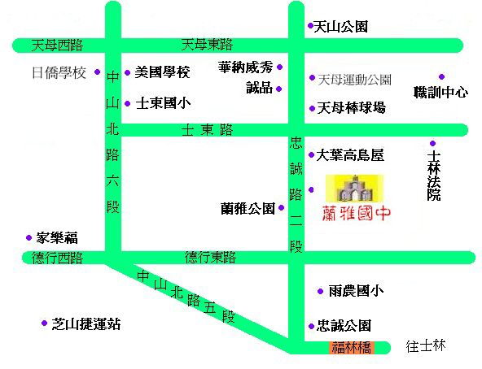

一、校址：臺北市士林區忠誠路2段51號
研習教師請由學校正門進入。
因停車位有限，請參與學員搭乘大眾運輸工具前來。

二、乘車資訊
（一）捷運：淡水線士林站下捷運改搭公車紅12公車；或芝山站下捷運改搭
公車。蘭雅國中公車站下車。
（二）公車：蘭雅國中公車站下車：267(副)、279、280(中山線)、616、
645、280 (承德線)、216(副)、206、606、敦化幹線（原285）、646、
紅12、紅15。
（三）開車： 開車者請停到大葉高島屋停車場、蘭雅公園地下停車場。

